ФЕДЕРАЛЬНОЕ АГЕНТСТВО ЖЕЛЕЗНОДОРОЖНОГО ТРАНСПОРТА
Федеральное государственное бюджетное образовательное учреждение высшего образования
«Петербургский государственный университет путей сообщения
Императора Александра I»
(ФГБОУ ВО ПГУПС)

Кафедра «Теплотехника и теплосиловые установки»

РАБОЧАЯ ПРОГРАММА
дисциплины
«СИСТЕМЫ ВОДОПОДГОТОВКИ, ТОПЛИВНЫЕ СИСТЕМЫ ОБЪЕКТОВ ЖКХ» (Б1.В.ДВ.3.2)
для направления
13.03.01 «Теплоэнергетика и теплотехника»
по профилю
«Промышленная теплоэнергетика»

Форма обучения – очная, заочная

Санкт-Петербург
2018
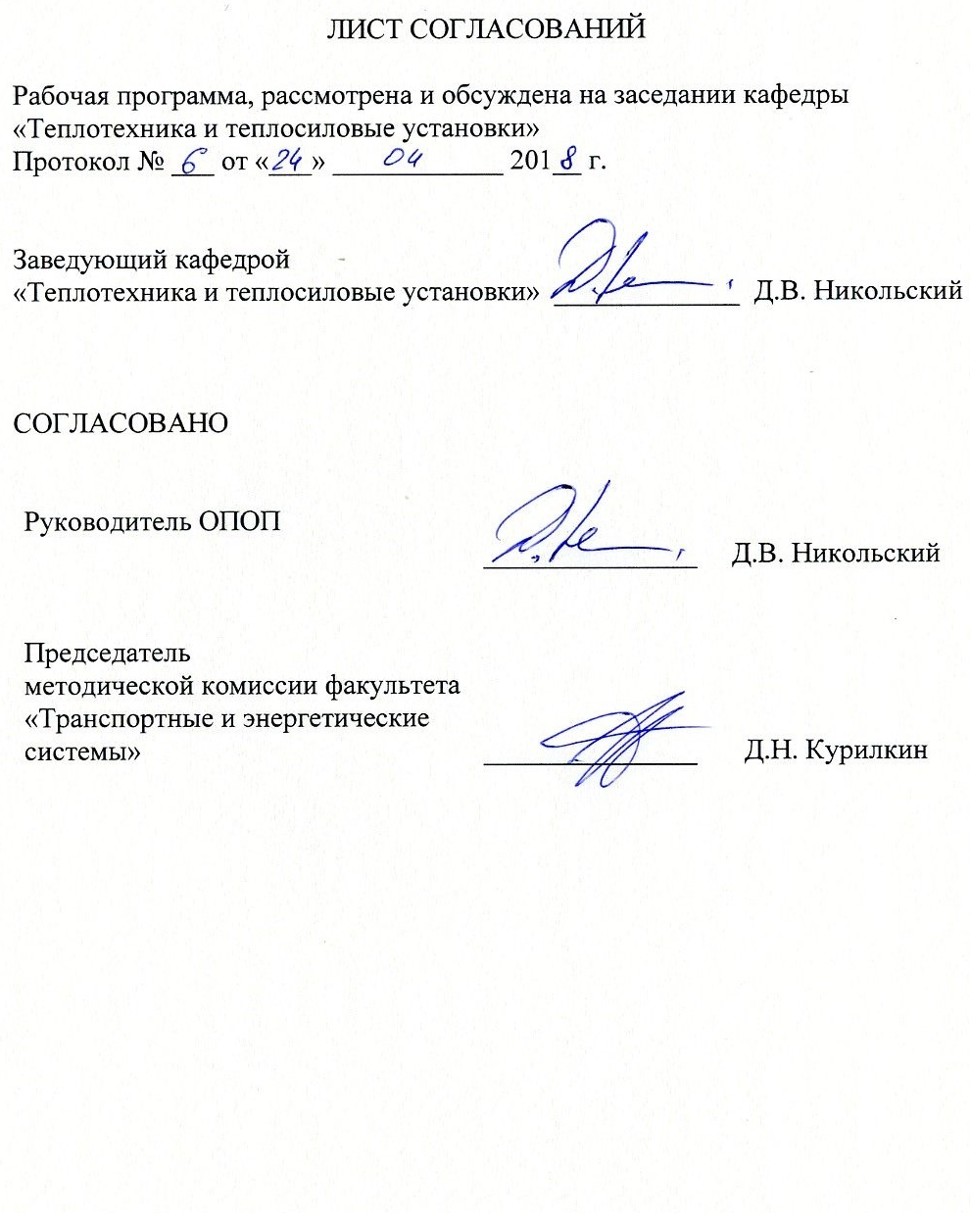
- Цели и задачи дисциплины

Рабочая программа составлена в соответствии с ФГОСВО, утверждённым 01 октября 2015г., приказ № 1081 по направлению 13.03.01 «Теплоэнергетика и теплотехника», по дисциплине Б1.В.ДВ.3.2 «Системы водоподготовки, топливные системы объектов ЖКХ».
Целью изучения дисциплины является формирование компетенций, указанных в разделе 2 рабочей программы.
Для достижения поставленной цели решаются следующие задачи:
- приобретение знаний, указанных в разделе 2 рабочей программы;
- приобретение умений, указанных в разделе 2 рабочей программы;
- приобретение навыков, указанных в разделе 2 рабочей программы.

2. Перечень планируемых результатов обучения по дисциплине, соотнесенных с планируемыми результатами освоения основной образовательной программы

В результате изучения дисциплины студент должен:
ЗНАТЬ:
- методы и способы оценки качества топлив. Физико-химические основы горения;
- методы получения, очистки смазочных материалов и регенерации отработавших масел. Применение смазочных материалов на железнодорожном транспорте;
- основы проектирования систем водоподготовки для питания котлоагрегатов и тепловых сетей.
УМЕТЬ:
- определять теплоту сгорания топлив, определять температуры вспышки и воспламенения жидких нефтепродуктов;
- определять условную вязкость нефтепродуктов;
- разрабатывать необходимые мероприятия по водоподготовке для питания котлоагрегатов и тепловых сетей.
ВЛАДЕТЬ:
- специальной терминологией и лексикой, навыками работы на ПК;
- методиками проведения конструктивных и теплотехнических расчетов основных параметров водоподготовки для питания котлоагрегатов и тепловых сетей;
- методами оценки эффективности использования выбранного оборудования: насосов, фильтров ионного обмена, деаэраторов.
Приобретенные знания, умения и навыки, характеризующие формирование компетенций, осваиваемые в данной дисциплине, позволяют решать профессиональные задачи, приведенные в соответствующем перечне по видам профессиональной деятельности в п. 2.4 общей характеристики основной профессиональной образовательной программы (ОПОП).
Процесс освоения дисциплины направлен на формирование следующих профессиональных компетенций (ПК) соответствующих виду профессиональной деятельности, на который ориентирована программа бакалавриата:
расчетно-проектная и проектно-конструкторская деятельность:
- способностью участвовать в сборе и анализе исходных данных для проектирования энергообъектов и их элементов в соответствии с нормативной документацией (ПК-1);
- способностью проводить расчёты по типовым методикам, проектировать технологическое оборудование с использованием стандартных средств автоматизации проектирования в соответствии с техническим заданием (ПК-2);
- способностью участвовать в проведении предварительного технико-экономического обоснования проектных разработок энергообъектов и их элементов по стандартным методикам (ПК-3);
научно-исследовательская деятельность:
- способностью к проведению экспериментов по заданной методике, обработке и анализу полученных результатов с привлечением соответствующего математического аппарата (ПК – 4);
производственно-технологическая деятельность:
- готовностью к участию в организации метрологического обеспечения технологических процессов при использовании типовых методов контроля режимов работы технологического оборудования (ПК-8);
монтажно-наладочная деятельность:
- готовностью участвовать в типовых, плановых испытаниях и ремонтах технологического оборудования, монтажных, наладочных и пусковых работах (ПК-11);
сервисно-эксплуатационная деятельность:
- готовностью к участию в работах по освоению и доводке технологических процессов (ПК-10);
- готовностью участвовать в работах по оценке технического состояния и остаточного ресурса оборудования, в организации профилактических осмотров и текущего ремонта оборудования (ПК-12);
- способностью к обслуживанию технологического оборудования, составлению заявок на оборудование, запасные части, к подготовке технической документации на ремонт (ПК-13).
Область профессиональной деятельности обучающихся, освоивших данную дисциплину, приведена в п. 2.1 общей характеристики ОПОП.
Объекты профессиональной деятельности обучающихся, освоивших данную дисциплину, приведены в п. 2.2 общей характеристики ОПОП.

3. Место дисциплины в структуре основной образовательной программы
Дисциплина Б1.В.ДВ.10.02 «Системы водоподготовки, топливные системы объектов ЖКХ» относится к вариативной части базовых дисциплин

профессионального цикла и является дисциплиной по выбору обучающегося.

4. Объем дисциплины и виды учебной работы
Для очной формы обучения:

Вид учебной работы | Всего часов | Семестр
 |  | 5
Контактная работа (по видам учебных занятий)  В том числе:  - лекции (Л)  - практические занятия (ПЗ)  - лабораторные работы (ЛР) | 64  16  16  32 | 64  16  16  32
Самостоятельная работа (СРС) (всего) | 71 | 71
Контроль знаний | Экзамен 45 | Экзамен 45
Общая трудоемкость: час / з.е. | 180/5 | 180/5

Для заочной формы обучения:
Вид учебной работы | Всего часов | Курс
 |  | 3 | 4
Контактная работа (по всем видам учебных занятий)  В том числе:  - лекции (Л)  - практические занятия (ПЗ)  - лабораторные работы (ЛР) | 18  8  2  8 | 12  4  8 | 6  4  2
Самостоятельная работа (СРС) (всего) | 149 | 56 | 93
Контроль | 13 | 4 | 9
Форма контроля знаний | Зачет  Экзамен | зачет | Экзамен  КР
Общая трудоемкость: час/зач. ед. | 180/5 | 72/2 | 108/3

5. Содержание и структура дисциплины

5.1 Содержание дисциплины

№  п/п | Наименование раздела  дисциплины | Содержание раздела
1 | Введение. | Значение нормирования расхода топлива для тяговых средств транспорта. Изменение структуры топливного баланса России. Вопросы экономии топлива на транспорте.
2 | Характеристики и виды топлива | Элементарный состав твердого, жидкого и газообразного топлив. Массовое и объемное процентное содержание химических элементов топлива. Теплота сгорания топлива. Методы и способы оценки качества топлив. Понятие о выходе летучих веществ. Теплота сгорания топлива и ее вычисление. Формула Д.И.Менделеева. Определение теплоты сгорания смеси двух топлив. Понятие об условном топливе.
3 | Процессы горения топлива. | Физический и химический этапы горения. Кинематическое, диффузионное и смешанное горение. Самовоспламенение (самовозгорание) и поджигание топлива. Скорость реакции. Факторы, влияющие на температуру самовоспламенения. Горение газов (гомогенное горение) – типичный пример цепной реакции.  Два типа цепных реакций: неразветвленные и разветвленные. Ламинарное и турбулентное горение. Нижний (НПВ) и верхний (ВПВ) пределы воспламеняемости газовоздушных смесей. Горение твердых и жидких топлив (гетерогенное горение).  Схема горения частицы твердого топлива. Схема горения капли жидкого топлива.
4 | Расчет процессов горения топлива | Полное и неполное сгорание. Уравнения химических реакций горючих элементов с кислородом воздуха. Определение количества воздуха, необходимого для поддержания процесса горения. Коэффициент избытка воздуха. Расчет объемов продуктов сгорания, выделившихся при сжигании твердых, жидких и газообразных топлив.
5 | Природные воды | Источники водоснабжения для питания паровых котлов. Водозабор. Химический состав и физическое состояние примесей, содержащихся в воде.
6 | Механические и ионообменные фильтры | Физико-химические показатели качества воды. Методы обработки исходной, питательной и котловой воды. Методы ионного обмена.
7 | Очистка воды от растворенных газов | Удаление из исходной воды коррозионно-активных газов – деаэрация и декарбонизация.
8 | Внутрикотловая обработка воды | Внутрикотловая обработка воды химическими реагентами. Методы продувки котла. Виды коррозии металлических поверхностей котлоагрегатов.
9 | Классификация и способы получения смазочных материалов | Классификация смазочных материалов и консистентных смазок. Основные физико-химические свойства минеральных смазочных масел и смазок. Получение и очистка смазочных материалов.
10 | Рациональное применение смазочных материалов | Регенерация отработавших масел. Применение смазочных материалов на железнодорожном транспорте.

5.2 Разделы дисциплины и виды занятий
Для очной формы обучения:
№  п/п | Наименование раздела дисциплины | Л | ЛР | ПЗ | СРС | Всего
1 | Введение. | 1 |  |  |  | 1
2 | Характеристики и виды топлива | 2 | 2 | 1 | 7 | 17
3 | Процессы горения топлива. | 1 | 2 | 1 | 8 | 17
4 | Расчет процессов горения топлива | 1 | 4 | 2 | 8 | 17
5 | Природные воды | 1 | 4 | 2 | 8 | 16
6 | Механические и ионообменные фильтры | 2 | 4 | 2 | 8 | 17
7 | Очистка воды от растворенных газов | 2 | 4 | 2 | 8 | 17
8 | Внутрикотловая обработка воды | 2 | 4 | 2 | 8 | 17
9 | Классификация и способы получения смазочных материалов | 2 | 4 | 2 | 8 | 17
10 | Рациональное применение смазочных материалов | 2 | 4 | 2 | 8 | 17

Для заочной формы обучения:
№  п/п | Наименование раздела дисциплины | Л | ЛР | ПЗ | СРС | Всего
1 | Введение.  Характеристики и виды топлива  Процессы горения топлива.  Расчет процессов горения топлива | 3 | 3 |  | 50 | 56
2 | Природные воды  Механические и ионообменные фильтры  Очистка воды от растворенных газов  Внутрикотловая обработка воды | 3 | 3 | 2 | 50 | 58
3 | Классификация и способы получения смазочных материалов  Рациональное применение смазочных материалов | 2 | 2 |  | 49 | 53

6. Перечень учебно-методического обеспечения для самостоятельной работы обучающихся по дисциплине

№  п/п | Наименование раздела | Перечень учебно-методического обеспечения
1 | Введение. | 1.Мурзин Л.Г., Гончаров В.М. Топливо, смазка, вода. М.: Транспорт. 1981. – 252 с.  2.Киселев И.Г. Теплотехника на подвижном составе железных дорог. Учебник для ВУЗов.- М.: Маршрут, 2008.- 277 с.
2 | Характеристики и виды топлива
3 | Процессы горения топлива.
4 | Расчет процессов горения топлива
5 | Природные воды | 1.Копылов А.С. Процессы и аппараты передовых технологий водоподготовки и их программированные расчеты [Текст]: учеб. пособие / А. С. Копылов, В. Ф. Очков, Ю. В. Чудова, 2009. – 221 с.  2.Громогласов А. А., Копылов А. С., Пильщиков А. П. Водоподготовка: Учеб.для вузов.- М.: Энергоатомиздат, 1990. - 272 с.
6 | Механические и ионообменные фильтры
7 | Очистка воды от растворенных газов
8 | Внутрикотловая обработка воды
9 | Классификация и способы получения смазочных материалов | 1.Мурзин Л.Г., Гончаров В.М. Топливо, смазка, вода. М.: Транспорт. 1981. – 252 с.  2.Киселев И.Г. Теплотехника на подвижном составе железных дорог. Учебник для ВУЗов.- М.: Маршрут, 2008.- 277 с.
10 | Рациональное применение смазочных материалов

7. Фонд оценочных средств для проведения текущего контроля успеваемости и промежуточной аттестации обучающихся по дисциплине

Фонд оценочных средств по дисциплине «Системы водоподготовки, топливные системы объектов ЖКХ» является неотъемлемой частью рабочей программы и представлен отдельным документом, рассмотренным на заседании кафедры «Теплотехника и теплосиловые установки» и утвержденным заведующим кафедрой.

8. Учебно-методическое и информационное обеспечение дисциплины

Все обучающиеся имеют доступ к электронным учебно-методическим комплексам (ЭУМК) по изучаемой дисциплине согласно персональным логинам и паролям.
Каждый обучающийся обеспечен доступом к электронно-библиотечной системе (ЭБС) через сайт Научно-технической библиотеки Университета http://library.pgups.ru/, содержащей основные издания по изучаемой дисциплине.
ЭБС обеспечивает возможность индивидуального доступа для каждого обучающегося из любой точки, в которой имеется доступ к сети Интернет.
8.1. Перечень основной литературы, необходимой для освоения дисциплины.
1.Тепловые электрические станции [Текст] : учеб. / В. Д. Буров [и др.] ; ред. : В. М. Лавыгин, А. С. Седлов, С. В. Цанев, 2009. – 465 с.
2.Росляков П.В. Методы защиты окружающей среды [Текст] : учеб./П. В. Росляков, 2007. – 335 с.
3.Копылов А.С. Процессы и аппараты передовых технологий водоподготовки и их программированные расчеты [Текст]: учеб. пособие / А. С. Копылов, В. Ф. Очков, Ю. В. Чудова, 2009. – 221 с.
4.Латутова М.Н. Смазочные материалы [Текст] : учеб. пособие / М. Н. Латутова, Л. Г. Лукина, 2008. – 55 с.
5.Другов Ю. С. Экологические анализы при разливах нефти и нефтепродуктов [Текст] : практ. Рук. / Ю. С. Другов, А. А. Родин, 2007. – 270 с.
6.Галай Е. И. Использование природных ресурсов и охрана природы [Текст] / Е. И. Галай, 2007. – 251 с.
7.Киселев И.Г. Теплотехника на подвижном составе железных дорог.
Учебник для ВУЗов.- М.: Маршрут, 2008.- 277 с.
8.2. Перечень дополнительной литературы, необходимой для освоения дисциплины.
1.Мурзин Л.Г., Гончаров В.М. Топливо, смазка, вода. М.: Транспорт. 1981. – 252 с.
2. Основы практической теории горения: Учебное пособие для вузов/ под ред. Померанцева В.В. 2-е изд., перераб. и доп.- Л.: Энергоатомиздат. 1986.-312 с.
3.Введение в специальность. Технология воды и топлива на тепловых электростанциях. Учебное пособие для вузов/ под ред. О.И.Мартыновой.- М.: МЭИ, 1983.- 180 с.
4.Стерман Л. С., Покровский В. Н. Физические и химические методы обработки воды на ТЭС: Учеб. для вузов. - М.: Энергоатомиздат, 1991. - 328 с.
5.Громогласов А. А., Копылов А. С., Пильщиков А. П. Водоподготовка: Учеб. для вузов.- М.: Энергоатомиздат, 1990. - 272 с.
6.Кострикин Ю. М. и др. Водоподготовка и водный режим энергообъектов низкого и среднего давления: Справочник/ Ю.М.Кострикин, Н.А.Мещерский, О.В.Коровина.- М.: Энергоатомиздат., 1990. - 254 с.
7.Деев Л.В., Балахничев Н.А. Котельные установки и их обслуживание. М.: Высшая школа. 1990. – 238 с.
8.3 Перечень ресурсов информационно-телекоммуникационной сети «Интернет», необходимых для освоения дисциплины
1. Промышленный портал Complexdoc [Электронный ресурс] - Режим доступа: http://www.complexdoc.ru/, свободный.
8.4 Методические указания для обучающихся по освоению дисциплины
1. Митрофанова И.В. Нефтяное топливо и смазочные материалы. Методические указания к выполнению лабораторных работ для студентов специальностей ТЭБ, АСБ, Лт / СПб.: ПГУПС. 2014.- 9 с.
2. Крылов В.И., Крылов Д.В. Котельные установки. Учебное пособие / СПб.: ПГУПС. 2014.- 68 с. . https://e.lanbook.com/reader/book/49123/#6
9. Перечень ресурсов информационно-телекоммуникационной сети «Интернет», необходимых для освоения дисциплины

- Личный кабинет обучающегося и электронная информационно-образовательная среда. [Электронный ресурс]. – Режим доступа: http://sdo.pgups.ru/ (для доступа к полнотекстовым документам требуется авторизация).
- Профессиональные справочные системы Техэксперт – электронный фонд правовой и нормативно – технической документации [Электронный ресурс]. Режим доступа: http://www.cntd.ru/, свободный – Загл. с экрана;
Электронно – библиотечная система ЛАНЬ [Электронный ресурс] – Режим доступа: https://e.lanbook.com. Загл. с экрана.
- Электронная библиотека онлайн «Единое окно к образовательным ресурсам» [Электронный ресурс]. Режим доступа: http://window.edu.ru, свободный. – Загл. с экрана.
- Электронно – библиотечная система ibooks.ru [Электронный ресурс]. Режим доступа: http:// ibooks.ru – Загл. с экрана.

10. Методические указания для обучающихся по освоению дисциплины

Порядок изучения дисциплины следующий:
- Освоение разделов дисциплины производится в порядке, приведённом в разделе 5 «Содержание и структура дисциплины». Обучающийся должен освоить все разделы дисциплины с помощью учебно-методического обеспечения, приведённого в разделах 6, 8 и 9 рабочей программы.
- Для формирования компетенций обучающийся должен представить выполненные типовые контрольные задания или иные материалы, необходимые для оценки знаний, умений, навыков и (или) опыта деятельности, предусмотренные текущим контролем (см. фонд оценочных средств по дисциплине).
- По итогам текущего контроля по дисциплине, обучающийся должен пройти промежуточную аттестацию (см. фонд оценочных средств по дисциплине).

11. Перечень информационных технологий, используемых при осуществлении образовательного процесса по дисциплине, включая перечень программного обеспечения и информационных справочных систем
Перечень информационных технологий, используемых при осуществлении образовательного процесса по дисциплине:
- технические средства (компьютер/ноутбук, проектор);
- методы обучения с использованием информационных технологий (демонстрация мультимедийных материалов);
- электронная информационно – образовательная среда Петербургского государственного университета путей сообщения Императора Александра I [Электронный ресурс]. Режим доступа: http://sdo.pgups.ru. (для доступа к полнотекстовым документам требуется авторизация).
- Дисциплина обеспечена необходимым комплектом лицензионного программного обеспечения, установленного на технических средствах, размещенных в специальных помещениях и помещениях для самостоятельной работы в соответствии с утвержденными расписаниями учебных занятий, консультаций, текущего контроля и промежуточной аттестации, самостоятельной работы. Перечень лицензионного программного обеспечения и информационных справочных систем приведены в Паспортах аудиторий/помещений.

12. Описание материально-технической базы, необходимой для осуществления образовательного процесса по дисциплине
Материально-техническая база обеспечивает проведение всех видов учебных занятий, предусмотренных учебным планом по направлению подготовки 13.03.01 «Теплоэнергетика и теплотехника» и соответствует действующим санитарным и противопожарным нормам и правилам.
Она содержит специальные помещения:
- учебные аудитории для проведения занятий лекционного типа, занятий семинарского типа, выполнения курсовых проектов используются учебные аудитории, укомплектованные специализированной мебелью и техническими средствами обучения, служащими для представления учебной информации большой аудитории. В качестве технических средств обучения выступает демонстрационное оборудование. Как правило, для занятий данного типа используются учебные аудитории 6-202, 6-110, 6-108;
- для проведения лабораторных работ используется компьютерный класс (ауд. 6-110) и аудитория 6-202;
- групповые и индивидуальные консультаций, текущий контроль и промежуточная аттестация могут проводиться в аудиториях 6-108, 6-110, 6-202, укомплектованных специализированной мебелью;
- для самостоятельной работы обучающихся используются помещения, оснащенные компьютерной техникой с возможностью подключения к сети «Интернет» и обеспечением доступа в электронную информационно-образовательную среду организации. Для самостоятельной работы студентов могут использоваться помещения библиотеки Университета, в том числе компьютерный класс в аудитории 6-314.
Разработчик программы:
Старший преподаватель
«_24__» 04_ 2018 г. | ____________ | И.В. Митрофанова

